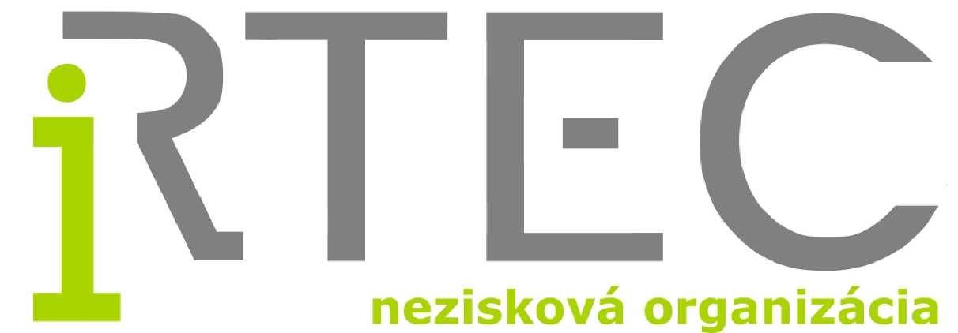

VÝROČNÁ SPRÁVA ZA ROK 2018

Pružina
26.06.2019

OBSAH

ÚVOD..................................................................................................................................................3
PREHĽAD ČINNOSTÍ USKUTOČNENÝCH ORGANIZÁCIOU ZA ROK 2015..............................................4
ROČNÁ ÚČTOVNÁ ZÁVIERKA A ZHODNOTENIE ZÁKLADNÝCH ÚDAJOV V NEJ OBSIAHNUTÝCH.........5

ZMENY A NOVÉ ZLOŽENIE ORGANIZÁCIE............................................................................................6

ÚVOD
---
Nezisková organizácia Inštitút pre výskum, technológie a kreatívne aktivity - IRTEC n.o., so sídlom: Pružina 75, 01822 Pružina, IČO: 45747822 vznikla dňa 01.10.2015 na základe rozhodnutia Okresného úradu v Trenčíne, odboru všeobecnej vnútornej správy podľa ustanovenia § 11 ods. 1 zákona o neziskových organizáciách poskytujúcich všeobecne prospešné služby v platnom znení.

Inštitút pre výskum, technológie a kreatívne aktivity - IRTEC n.o. poskytuje nasledovné všeobecne prospešné služby:
1. výskum vývoj, vedecko-technické služby a informačné služby
  - organizovanie a realizácia vedy a výskumu v prírodných, spoločenských a technických vedách, vrátane implementácie projektov získaných na základe domácich a medzinárodných grantových schém,
  - poradenstvo a realizácia činností spojených so sieťovaním domácich a zahraničných subjektov poskytujúcich služby výskumu a vývoja, rozvoj partnerstiev za účelom prípravy a realizácie medzinárodných projektov výskumu a vývoja,
  - zavádzanie výsledkov výskumu a vývoja do praxe, transfer technológií, technická a finančná podpora start-up a spin-off subjektov,
  - realizovanie inžinierskych činností a s tým súvisiace technické poradenstvo,
  - poradenské a konzultačné služby pri vypracovávaní návrhov projektov, realizácia technickej pomoci a manažovanie projektov,
  - vedecko-technické, informačné, prognostické a poradenské služby pre odbornú komunitu,
  - vypracovanie auditov a prieskumov na podporu organizácií,
  - publikačná, vydavateľská a propagačná činnosť v prírodných, spoločenských a technických vedách,
  - prieskum trhu a verejnej mienky, sprostredkovateľská a
  - marketingová činnosť podporujúca ciele n. o.

2. vzdelávanie, výchova a rozvoj telesnej kultúry
  - organizovanie odbornej školiacej činnosti, seminárov, školení, verejných diskusií, exkurzií, prednášok, kreatívnych stretnutí s možnosťou podpory telesnej kultúry účastníkov,
  - organizovanie podujatí a kampaní pre popularizáciu inžinierstva, vedy, výskumu,
  - podpora inovácií, nápadov a rozvoj myšlienok u študentov, absolventov, doktorandov a mladých výskumníkov do 35 rokov podujatiami zameranými na výmenu skúseností a podporu spolupráce.

Orgánmi neziskovej organizácie sú:
  - a) správna rada
  - b) riaditeľ
  - c) revízor

---
PREHĽAD ČINNOSTÍ USKUTOČNENÝCH ORGANIZÁCIOU ZA ROK 2018
---
Inštitút pre výskum, technológie a kreatívne aktivity - IRTEC n.o. v roku 2018 (v období od 01.01.2018 do 31.12.2018) realizoval nasledovné činnosti:
1, činnosti v oblasti výskumu, vývoja, vedecko-technických služieb a informačných služieb
  - aktívne vystupoval pri možnostiach prípravy spoločných výskumných projektov so subjektmi z prostredia univerzitného (najmä pracoviská Žilinskej univerzity v Žiline) a prostredia súkromného (spol. ETOP Alternative Energy a.s.). Zároveň rozvíjal možnosti spolupráce s podobne orientovanými subjektmi z radu neziskových organizácií (napr. Stredoeurópske inžinierstvo n.o., Inovitum n.o.)
  - aktívne skúmal možnosti sa zapájať ako potenciálny žiadateľ v rámci medzinárodných a domácich grantových schém, pričom sa orientoval na odvetvia technického výskumu v oblastiach stavebníctva, strojárstva, mechatroniky, a prvkov SmartCity
  - vyvíjal aktivity spojené so sieťovaním výskumných subjektov na národnej aj medzinárodnej platforme za účelom zvýšenia medzinárodnej akceptácie neziskovej organizácie
  - vykonával prípravné práce s možným poskytovaním služieb spojenými so zavádzaním výsledkov výskumu a vývoja do praxe, transferom technológií a výkonom služieb pre budúce start-up a spin-off subjektov pochádzajúcich z univerzitného prostredia,
  - vykonával prípravné práce spojené s vydávaním vlastného časopisu určeného na zverejňovanie výstupov výskumnej činnosti mladých výskumných pracovníkov,

2. vzdelávanie, výchova a rozvoj telesnej kultúry
  - aktívny networking so subjektmi poskytujúcimi priestor pre organizovanie odbornej školiacej činnosti, seminárov, školení, verejných diskusií, exkurzií, prednášok na tému progresie vo vzdelávaní
  - aktívna komunikácia so študentmi a doktorandami so zameraním na výmenu skúseností a podporu spolupráce.
3. Poradenská a konzultačná činnosť súvisiaca s možnosťami prípravy a realizácie projektov zameraných na oblasť:
  - vedecko-technických, informačných služieb a inovácií
  - sociálnych, voľnočasových a vzdelávacích aktivít
IRTEC n.o., ako partner neziskovej organizácie Inovitum,. získali projekt „Udržateľná regionálna inovačná politika samosprávnych krajov“ v rámci výzvy OP EVS DOP-PO1-SC1.1-2017-2 Tvorba lepšej verejnej politiky - menej rozvinutý región. Projekt je zameraný na monitoring, hodnotenie a návrh riešení pre verejné inštitúcie, konkrétne samosprávne kraje (Žilinský, Trenčiansky a Košický samosprávny kraj) v oblasti tvorby a realizácie verejnej politiky regionálneho inovačného rozvoja. V roku 2018 začala s postupnými prípravnými prácami projektu, samotná realizácia bude prebiehať od 03/2019 – 02/2021.

---
ROČNÁ ÚČTOVNÁ ZÁVIERKA A ZHODNOTENIE ZÁKLADNÝCH ÚDAJOV V NEJ OBSIAHNUTÝCH
---
Nezisková organizácia účtuje na základe Opatrenia Ministerstva financií Slovenskej republiky z 2. decembra 2015 č. MF/19760/2015-74, ktorým sa mení a dopĺňa opatrenie Ministerstva financií Slovenskej republiky zo 14. novembra 2007 č. MF/24342/2007-74, ktorým sa ustanovujú podrobnosti o postupoch účtovania a účtovej osnove pre účtovné jednotky, ktoré nie sú založené alebo zriadené na účel podnikania v znení neskorších predpisov, v systéme podvojného účtovníctva.
Výrok audítora k ročnej účtovnej závierke: Vzhľadom na skutočnosť, že dotácie zo štátneho rozpočtu, z rozpočtu štátneho fondu a z rozpočtu obce neprekročili v roku 2018 sumu 33 193 eur a príjmy IRTEC, no. za rok 2018 neboli vyššie ako 165 969 eur, audit v súlade s § 33. ods. 3 zákona vykonaný nebol.
Prímy IRTEC, n.o. boli vo výške 1350 eur.
Spoločnosť IRTEC, n.o. v roku 2018 poskytla celkové dary vo výške 800 eur.:
VZOSTUP5 o.z., Námestie A. Hlinku 26, 017 01 Považská Bystrica – 300 eur,
Cirkevné centrum voľného času Považská Bystrica Rozkvet 2047, 017 01 Považská Bystrica -500 eur.
Krátkodobý finančný majetok:
- v pokladnici nevykazuje žiadny zostatok
- bankový účet – vykazuje zostatok v sume 3 593 eur.
Za uplynulé účtovné obdobie účtovná jednotka neevidovala žiaden hmotný ani nehmotný majetok, ani dlhodobý finančný majetok.
IRTEC, n.o. na rok 2018 získala príjmy z 2 % dane vo výške 269 EUR, ktoré boli použité na realizáciu služieb v rámci hlavnej činnosti IRTEC, n.o.
Nezisková organizácia neeviduje záväzky voči fyzickým osobám.
Ročná účtovná závierka bola schválená dňa 31.01.2019 riaditeľom a správnou radou neziskovej organizácie.

ZMENY A NOVÉ ZLOŽENIE ORGANIZÁCIE
---
Správna rada Inštitútu pre výskum, technológie a kreatívne aktivity - IRTEC n.o. . sa neuzniesla na žiadnych zmenách v štatúte ani zložení orgánov neziskovej organizácie.

Ing. Jozef Matušov, PhD.
riaditeľ n.o.

